Chapitre VI : Les suspensions
Objectifs d’apprentissage
À la fin de ce chapitre, l'étudiant devrait être en mesure de
- Décrire une suspension pharmaceutique
- Expliquez les caractéristiques souhaitées d'une suspension pharmaceutique.
- Comparer et contraster les suspensions floculées et défloculées
- Expliquer comment la stabilité d'une suspension est caractérisée
- Expliquer la fonction des agents tensioactifs (c'est-à-dire des surfactants) tels qu'ils sont utilisés dans les formes pharmaceutiques
- Décrire les facteurs qui affectent la stabilité physique des suspensions
- Décrire les approches couramment utilisées pour la préparation de suspensions stables
VI.1. Introduction
Un système dispersé est défini comme un système à deux phases dans lequel une phase dispersée insoluble ou non miscible (par exemple, des particules solides ou des gouttelettes liquides) est distribuée à travers une phase continue. Les dispersions peuvent également être classées en suspensions (un solide dispersé dans un liquide) ou en émulsions (liquide dispersé dans un liquide), selon les propriétés de la phase dispersée.
Une suspension pharmaceutique est une dispersion de particules solides (généralement un médicament) dans un milieu liquide (généralement aqueux) dans lequel le médicament n'est pas facilement soluble. Cette forme galénique est utilisée pour fournir une forme pharmaceutique liquide pour des médicaments insolubles. Une suspension aqueuse est un système de formulation utile pour administrer un médicament insoluble ou peu soluble. La granulométrie de la phase dispersée dans la plupart des suspensions pharmaceutiques orales est comprise entre 1 et 50 µm. Plus la taille des particules est faible, plus la surface du médicament en suspension est grande. Une grande surface de médicament dispersé permet une dissolution rapide du médicament, ce qui peut favoriser l'absorption orale du médicament.
En plus de l'utilisation de suspensions comme produits médicamenteux, les suspensions sont également utilisées comme matières en cours de traitement lors de la fabrication pharmaceutique industrielle. Par exemple, les comprimés sont enrobés d'une suspension de matériaux d'enrobage insolubles. Les granulés fabriqués par des procédés de granulation par voie humide sont généralement mis en suspension dans l'air pour être séchés pendant le procédé de séchage en lit fluidisé. De plus, la granulation humide pourrait être effectuée sur des granulés en suspension dans l'air dans la granulation en lit fluidisé.
VI.2. Types de suspensions
Les suspensions peuvent être classées en fonction des caractéristiques de la phase dispersée ou du milieu de dispersion. Les suspensions sont utilisées dans la fabrication de produits pharmaceutiques en tant qu'intermédiaires pour certaines opérations unitaires et en tant que produits pharmaceutiques finis commercialisés. Les formes pharmaceutiques en suspension peuvent être classées en fonction de leur voie d'administration.
- Sur la base de la taille des particules de la phase dispersée, les suspensions peuvent être classées en suspension grossière (> 1 μm), dispersion colloïdale (<1 μm) ou nanosuspension (10 à 100 nm) - dans l'ordre de réduction du diamètre des particules.
- Sur la base de la concentration de la phase dispersée, les suspensions hautement concentrées sont appelées bouillies (> 50% p / p) ou certaines suspensions peuvent être diluées (2-10% p / p).
- En fonction du type de milieu de dispersion, les suspensions peuvent être aqueuses ou non aqueuses. De plus, les suspensions peuvent être solide-dans-liquide ou solide-dans-gaz.
- Des suspensions en tant que formes pharmaceutiques de médicaments peuvent être préparées pour les voies d'administration orale (suspension buvable d'amoxicilline), topique (Lotions), parentérale (suspension de pénicilline G), ophtalmique, otique(administration dans l'oreille, la suspension otique de cortisporine contient de la polymyxine, de la néomycine et de l'hydrocortisone pour un effet antibiotique et anti-inflammatoire) et nasale(Aérosols).
VI.3. Propriétés des suspensions
Pour assurer une dose uniforme d'un médicament, une suspension pharmaceutique doit avoir les propriétés suivantes:
(a) Les particules se déposent lentement
(b) Les particules sont facilement et uniformément redispersées lors de l'agitation
(c) La taille des particules reste constante dans le temps
(d) La viscosité est suffisamment élevée pour assurer une dose uniforme, mais pas si visqueuse que la suspension ne peut pas être facilement versée / mesurée à partir du flacon ou de l'injecteur
VI.4. Facteurs intervenant sur la stabilité des suspensions
VI.4.1. Mouillabilité
Lors de l’incorporation de substances hydrophobes à une solution aqueuse. L’angle de contact à la tangente de la gouttelette de liquide avec la surface du solide joue un rôle important.
Tout ce qui peut diminuer la tension interfaciale en diminuant la tension superficielle du liquide, diminue l’angle θ et facilite le mouillage. Des surfactifs remplissent ce rôle (surfactifs non ioniques) mais aussi les polymères hydrophiles.
VI.4.2. La sédimentation des particules
Dans les suspensions pharmaceutiques, les particules dispersées finissent toujours par sédimenter. Leur utilisation est tributaire d’une agitation préalable capable de rendre son homogénéité au système.
VI.4.2.1. Paramètres de sédimentation
Deux paramètres utiles qui peuvent être dérivés des études de sédimentation sont le volume de sédimentation et le degré de floculation et de défloculation. Comme illustré sur la Fig VI.1, le volume de sédimentation, F, est défini comme le rapport du volume final du sédiment, V_{u}, au volume d'origine de la suspension, V_{o} avant décantation. Donc,
F=V_{u}/V₀
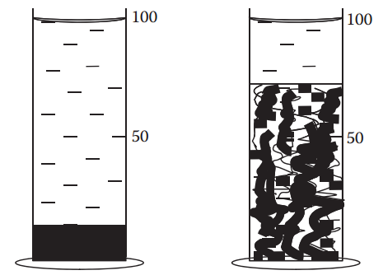
Suspension défloculé Suspension floculé
Fig VI.1 Volume de sédiments d'une suspension défloculée et floculée.
Le volume de sédimentation peut avoir des valeurs allant de (-1) (décantation des particules) à (+1) (gonflement des particules). Il est généralement inférieur à 1. Autrement dit, le volume final de sédiments est inférieur au volume initial de suspension. Si le volume de sédiment dans une suspension floculée est égal au volume initial de suspension, alors F = 1. On pense qu'un tel produit est en équilibre de floculation et ne montre aucun surnageant clair au repos.
Vitesse de sédimentation
Elle est régie par la loi de Stockes :
V=2 r² (d₁-d₂)g/9 η
r : rayon de la particule
d₁– d₂:différence des densités de la phase solide et de la phase liquide
g : attraction de la pesanteur (constante)
η : viscosité de la phase dispersante
VI.5. Formulation
Les suspensions sont formulées pour répondre aux principales exigences de qualité. Les ingrédients utilisés dans la formulation des suspensions sont présentés dans le Tableau VI.1.

Tableau VI.1 Les ingrédients utilisés dans la formulation des suspensions.
Composants de formulation | Description | Exemples
Drogue | Un médicament insoluble dans l'eau est généralement la phase dispersée dans une suspension aqueuse. Les médicaments doivent avoir une granulométrie uniforme comprise entre 1 et 50 μm. | Peroxyde de benzoyle
Agents mouillants (tensioactifs)* | Les médicaments à surface hydrophobe sont généralement difficiles à disperser dans un milieu aqueux. Les agents mouillants sont des tensioactifs qui réduisent la tension superficielle d'un milieu aqueux et facilitent le mouillage des particules hydrophobes. | Laurylsulfate de sodium  Polysorbate 80.
Agents de suspension | Ce sont généralement des polymères hydrophiles qui sont ajoutés à une suspension pour augmenter la viscosité et retarder la sédimentation. La plupart des agents de suspension ont des régions hydrophiles et hydrophobes et interagissent avec une surface de particules en suspension. | Méthylcellulose  Povidone  Gomme xanthane
Agents floculants | Les agents floculants permettent aux particules en suspension de se lier entre elles dans des agrégats lâches ou des flocs par des liaisons faibles. Ces flocs se déposent rapidement mais forment de gros sédiments duveteux qui se redispersent facilement. | Polysorbate 80  Chlorure de sodium  Polyéthylène glycol
Conservateurs | Les conservateurs sont souvent ajoutés dans les suspensions aqueuses car les agents de suspension et les édulcorants sont de bons milieux pour les micro-organismes. | Éthanol  Propylène glycol  L'alcool benzylique
Édulcorants, arômes et colorants. | - Des édulcorants sont souvent ajoutés aux suspensions pour réduire tout goût désagréable du médicament partiellement dissous et pour améliorer l'appétence en général.  - Des saveurs sont ajoutées pour améliorer l’acceptation du produit par le patient.  - Des colorants sont ajoutés pour donner une apparence plus esthétique au produit final. | Sorbitol  Sirop de maïs  Saccharose  Saccharine L'aspartate.

* La molécule de tensioactif s'orientera en fonction de l'interface qui est présente (par exemple, la surface des particules de médicament et le véhicule liquide). À une interface solide-liquide, telle qu'une particule hydrophobe dans l'eau, l'extrémité hydrophobe sera orientée vers le solide et l'extrémité hydrophile vers le liquide, ce qui augmente la mouillabilité (Fig VI. 2). A une interface liquide-liquide, comme dans le cas de deux liquides non miscibles, l'extrémité hydrophile du tensioactif sera orientée vers le liquide plus polaire tandis que l'extrémité hydrophobe pointera vers le liquide moins polaire.
VI.6. Problèmes liés à la formulation des suspensions
Un des points les plus importants est le phénomène de séparation des phases. Le formulateur ne doit pas essayer d’éliminer ce phénomène mais de diminuer la vitesse de sédimentation et de permettre la remise en suspension rapide des particules.
Une suspension est satisfaisante dans la mesure où elle reste suffisamment homogène le temps nécessaire à son administration après agitation du flacon la contenant.
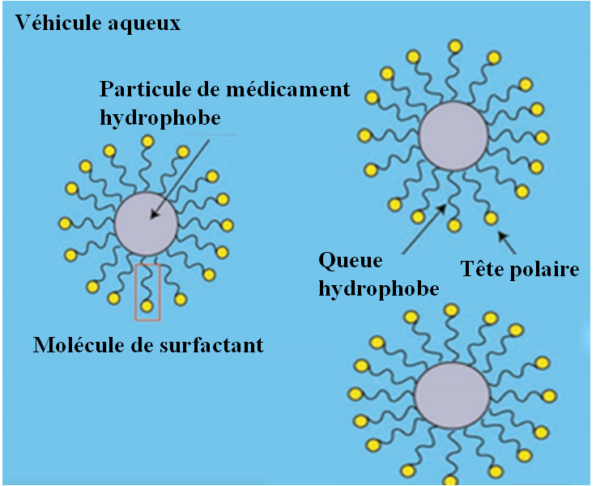
Fig VI.2 Des molécules de surfactant entourent un médicament hydrophobe en suspension dans un véhicule aqueux.

VI.6.1. Taille des particules
La taille des particules dispersées varie de 1 à 50 microns (1 à 5 pour les suspensions injectables). La réduction de la taille des particules permet de diminuer la vitesse de sédimentation (pas toujours) ; une quantité suffisante d’agent de suspension doit être ajoutée. Si la répartition granulométrique n’est pas très étroite, il y aura évolution de la taille des cristaux les plus grands au dépend des plus petits : perte de stabilité (croissance des cristaux).
VI.6.2. Charge électrique et potentiel Zeta
A l'interface entre les particules dispersées et le milieu aqueux, une charge électrique se développe à la suite de l'ionisation des groupes fonctionnels de surface et de l'adsorption d'ions sur la particule. Une double couche de charge électrique se développe ; elle est constituée de la charge de surface et des contre-ions environnants, et un potentiel électrique se développe entre la surface et les phases de masse de l'interface. Ce potentiel électrique entre la couche liquide superficielle étroitement liée sur une particule et la phase en vrac du véhicule est défini comme le potentiel zêta (Fig VI.3).
Le potentiel zêta peut être considéré comme la charge efficace de la particule et il influence les forces répulsives et attractives entre les particules en suspension. Il est mesuré en appliquant un champ électrique à la particule et en observant son mouvement. S’il est élevé,
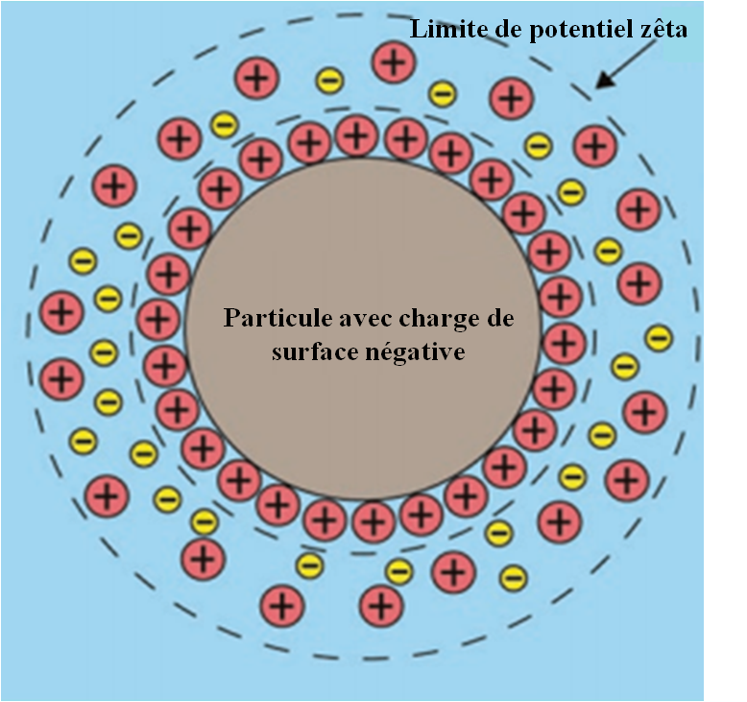
Fig VI.3 Développement d’une double couche de charge électrique.
les particules se repoussent car les forces de répulsion prédominent, il n’ya pas de floculat.
VI.7. Processus de fabrication
Les suspensions sont généralement fabriquées en utilisant un broyeur à haute énergie pour incorporer les ingrédients en poudre insolubles dans le véhicule de suspension.
Un broyeur à haute énergie est nécessaire pour assurer un mélange complet car le véhicule est généralement visqueux et une certaine réduction de la taille des particules est souhaitée pendant le processus de fabrication.
Un broyeur colloïdal est généralement utilisé pour la fabrication de suspensions pilote et à l'échelle de production à l'échelle commerciale. Un mélangeur à main à cisaillement élevé est fréquemment utilisé dans la fabrication de suspensions à l'échelle du laboratoire.
VI.8. Essais des suspensions
VI.8.1. Contrôle de l’homogénéité
Il peut se faire par examen au microscope. À l’aide d’une échelle micrométrique, on mesure le diamètre des particules. On peut tracer une courbe de distribution en fonction de la taille.
VI.8.2. Mesure de la viscosité
Les appareils les plus utilisés sont : les viscosimètres à écoulement par un capillaire et les viscosimètres à mobile tournant.
VI.8.3. Stabilité
La stabilité d’une suspension peut être appréciée dans une éprouvette graduée par l’observation à intervalles réguliers de la sédimentation.
Pour une étude comparative, on obtient des résultats beaucoup plus rapidement en soumettant les suspensions à une centrifugation.
Ceci est complété par des essais de conservation à l’étuve à différentes températures. On a des cycles de température de –10°C à +23°C.

VI.8.4. Détermination du pH
La valeur du pH est souvent importante pour la conservation et pour les incompatibilités. Cette détermination se fait avec des réactifs colorés ou des pH mètres.
Remarque :
La suspension peut se présenter sous forme de poudre ou de granulé et constituée au moment de l’emploi par addition d’un liquide (ceci pour contourner les inconvénients dus au grossissement des cristaux ou au changement de forme cristalline, qui modifieront la stabilité).
Les agents de viscosité sont :
- pseudoplastiques : leur viscosité diminue avec l’agitation et redevient forte dès l’arrêt de l’agitation,
- ou thixotropes : leur viscosité diminue avec l’agitation mais ne reprend que très lentement sa valeur de départ après agitation. On peut employer un mélange des deux.
VI.9. Conclusion
Ce chapitre couvre les aspects cruciaux de la formulation des suspensions pharmaceutiques. Les propriétés pertinentes pour la stabilité de la suspension et la délivrance du médicament sont discutées, y compris la décantation des particules, la floculation, la viscosité et le potentiel zêta. Une discussion approfondie sur les excipients pertinents est également incluse.

Exercices d’évaluation corrigés
Exercice.01 Question à réponse direct
- Décrire brièvement le processus de fabrication des suspensions pharmaceutiques a l’échelle de laboratoire.
- Citer les différent essaies et contrôles effectué sur les suspensions.
Solution.01
- Processus de fabrication :
Les suspensions sont généralement fabriquées en utilisant un broyeur à haute énergie pour incorporer les ingrédients en poudre insolubles dans le véhicule de suspension. Un broyeur à haute énergie est nécessaire pour assurer un mélange complet car le véhicule est généralement visqueux et une certaine réduction de la taille des particules est souhaitée pendant le processus de fabrication. Un mélangeur à main à cisaillement élevé est fréquemment utilisé dans la fabrication de suspensions à l'échelle du laboratoire.
- Essais des suspensions :
- Contrôle de l’homogénéité
- Mesure de la viscosité
- Stabilité
- Détermination du pH
Exercice 02. Questions à choix uniques (QCU)
- Les agents qui permettent aux particules en suspension de se lier entre elles dans des agrégats lâches ou des flocs par des liaisons faibles sont les
- Agents mouillants
- Agents de suspension
- Agents floculants
- Aucune de ces réponses

- Les agents ajoutés à une suspension pour augmenter la viscosité et retarder la sédimentation sont les

- Agents mouillants
- Agents de suspension
- Agents floculants
- Aucune de ces réponses

- Le saccharose est un excipient ajouté aux suspensions pour
- Réduire tout goût désagréable
- Augmenter la viscosité
- Retarder la sédimentation
- Aucune de ces réponses
Solution.02
- C
- B
- A
Exercice 03. Indiquez quelles déclarations sont VRAIES et lesquelles sont FAUSSES:
- La floculation est souhaitable pour les suspensions pharmaceutiques.
- La viscosité de la suspension affecte la sédimentation des particules.
- Si le volume de sédiment dans une suspension floculée est égal au volume initial de suspension, alors F = 2.
- Une suspension aqueuse est un système de formulation utile pour administrer un médicament soluble.
- Plus la taille des particules est faible, plus la surface du médicament en suspension est grande.
Solution.03
- Vrai
- Vrai
- Faux
- Faux
- Vrai

Exercice 04. Questions à choix multiples (QCM)
1. Lequel des paramètres suivants contrôle la vitesse de sédimentation des particules dans une suspension?
- Diamètre des particules
- Viscosité du véhicule suspendu
- Charge de surface sur les particules
- Densité des particules
- Aucune de ces réponses
2. Lequel des ingrédients suivants dans une suspension pourrait aider à floculer les particules dispersées?
- Tensioactif
- Polymère hydrophile
- Cosolvant
- Conservateur

- Polysorbate 80 est un excipient ajouté aux suspensions pour

- Faciliter le mouillage des particules hydrophobes.
- Permettre aux particules en suspension de se lier en agrégats
- Réduire tout goût désagréable du médicament
- Aucune de ces réponses
Solution.04
- A, B, C et D
- A et B
- A et B

